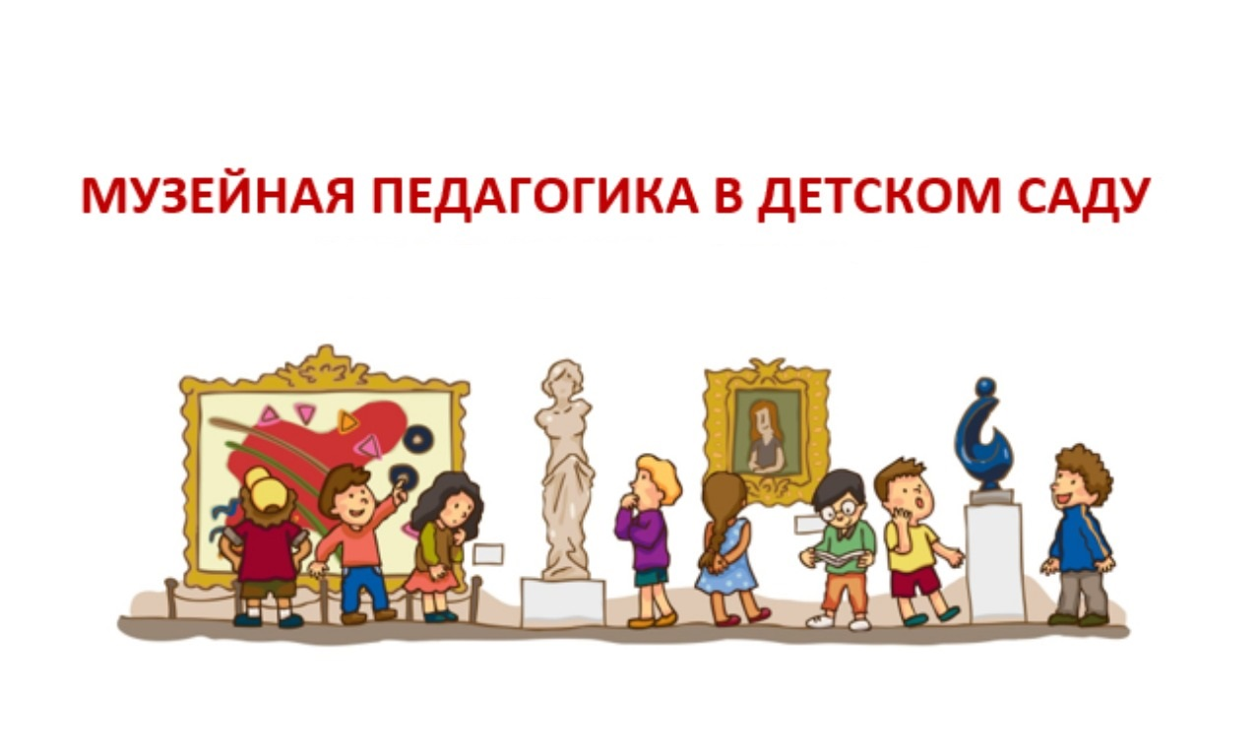
СЕМИНАР-ПРАКТИКУМ
МЕЖМУНИЦИПАЛЬНОГО ВЗАИМОДЕЙСТВИЯ ДОШКОЛЬНЫХ ОБРАЗОВАТЕЛЬНЫХ ОРГАНИЗАЦИЙ
ПО РАСПРОСТРАНЕНИЮ ПЕДАГОГИЧЕСКОГО ОПЫТА
«Развитие познавательной активности
детей дошкольного возраста средствами музейной педагогики»

17 апреля 2024 г.

МБДОУ Беляницкий детский сад «Теремок»

Адрес:
Ивановский муниципальный район, д. Беляницы, ул. Прохладная, д. 2.

Прием заявок на семинар-практикум с 01.04. -12.04.2024 г.
(ограничения по количеству участников - первые зарегистрированные 30 человек)

Ссылка для регистрации участников на семинар-практикум:
https://forms.yandex.ru/cloud/65fb2ac9f47e7369cb06ecf8/

Программа семинара-практикума.
- 08.30 - 9.00 – Встреча и регистрация участников
- 9.00 – 9.05 – Открытие семинара-практикума
Приветствие участников (заведующий МБДОУ детский сад «Теремок» Прыгунова В.А.)
- 9.10. – 9.30 - Презентация опыта работы по теме «Развитие познавательной активности детей дошкольного возраста средствами музейной педагогики»
(старший воспитатель, воспитатель высшей квалификационной категории Семененкова Н.Н.)
- 9.40 – 10.20 Работа по секциям
1 секция Открытый просмотр НОД: «Пэкидж-тур в страну музеев»
подготовительная группа (воспитатель 1 квалификационной категории Крайнова А.В.)

2 секция Открытый просмотр НОД «Тридевятое царство: в сказку через музей»
2 младшая группа (воспитатель 1 квалификационной категории Каткова Л.Е.)
5. 10.20 – 10.35 Обзорная экскурсия по мини-музеям детского сада
- 10.35. - 10.50 Кофе-пауза
- 10:50 – 11:05 Экскурсия-ознакомление с мини-музеем предметов народного быта «Русская изба» (Экскурсовод – воспитанница старшей группы, Сюткина Марьяна)
- 11:05 – 11.30 Мастер-класс «Музей с собой»
(воспитатель 1 квалификационной категории Каткова Л.Е.)
- 11:30 – 11:45 Презентация тематических игр и интерактивных игровых пособий, разработанных творческой группой педагогов ДОУ.
(воспитатель высшей квалификационной категории Ваулина Я.М.)
10. 11:45 – 12:00 Премьера сюрпризного мини-музея «Карусель времени»
(воспитатель 1 квалификационной категории Морозова Е.Ю. и воспитанница средней группы Урбанайтес Эмилия)
11. 12:00 -12:15 Подведение итогов работы, обмен мнениями участников семинара-практикума.

